二年级第二学期数学名校期中测试卷
一、填一填。(9题2分，其余每空1分，共27分)
1．计算24÷6时，所用的口诀是( )；根据口诀“六八四十八”可得的除法算式是( )和( )。
2．6个( )是42，72里面有( )个9。
3．荡秋千是( )现象，苹果从树上落下来是( )现象。
4．把36个水蜜桃平均分给9个小朋友，每个小朋友分( )个，如果每个小朋友分6个，可以分给( )个小朋友。
5．33加15的和是( )，再除以8，商是( )。
6．写出两道商是9的除法算式：( )、( )。
7．在( )里填上合适的数。
( )×9＝36 ( )÷4＝7 56÷( )＝8
8．( )里最大能填几？
( )×6＜42 56÷7＞( ) 32÷8＞( )
9．把下面的算式按得数的大小从小到大排一排。
45÷5 24－6 72÷9 6×4 49÷7
____________________________________________
10．在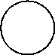里填上“＋”“－”“×”“÷”或“<”“>”“＝”。
48÷854÷9 45>3＋6 369＝4
36÷62＋3 3＋6×545 819<10
二、判断。(每题1分，共5分)
1．计算24÷8和24÷6用同一句口诀。 ( )
2.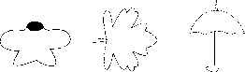它们都是轴对称图形。 ( )
3．升国旗时，国旗由下到上是平移运动。 ( )
4．把35支铅笔分给7个同学，每人一定分5支。 ( )
5．计算6÷3×8时先算乘法。 ( )
三、选一选。(每题1分，共5分)
1．通过平移能得到图案甲的是( )。
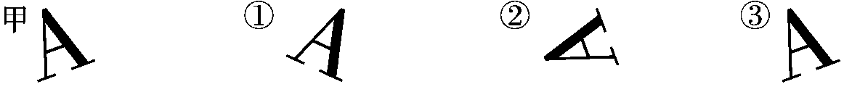
2．○＋○＋○＋○＝32，○代表的数是( )。
①7 ②8 ③9
3．与6×8使用同一句口诀的算式是( )。
①48÷8 ②6×7 ③24÷6
4．与18÷3×4结果相同的算式是( )。
①48÷6×2 ②2×7＋10 ③24÷6×3
5．下面的图形中不是轴对称图形的是( )。
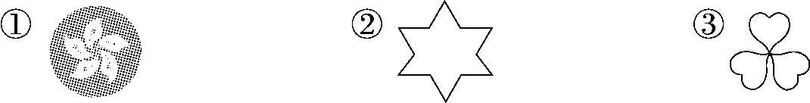
四、算一算。(1题6分，2题12分，3题4分，共22分)
1．直接写出结果。

56÷8＝ 5×6＝ 42－6＝ 48＋50＝
40－5＝ 8÷8＝ 18÷3＝ 27÷9＝
3＋7＝ 8÷4＝ 81－9＝ 6＋30＝
2．计算。
24＋16÷8 32÷(9－5) 54－27÷3

4＋5×9 62－(38＋24) 6×9－28

3．先填空，再列综合算式。
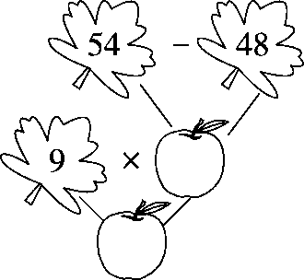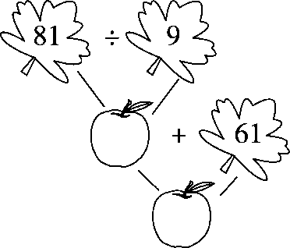
综合算式：________________ 综合算式：________________
五、哪个房子是由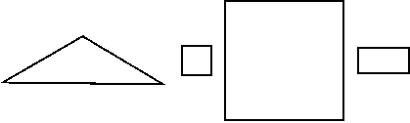通过平移拼成的？在( )里画“√”。(3分)
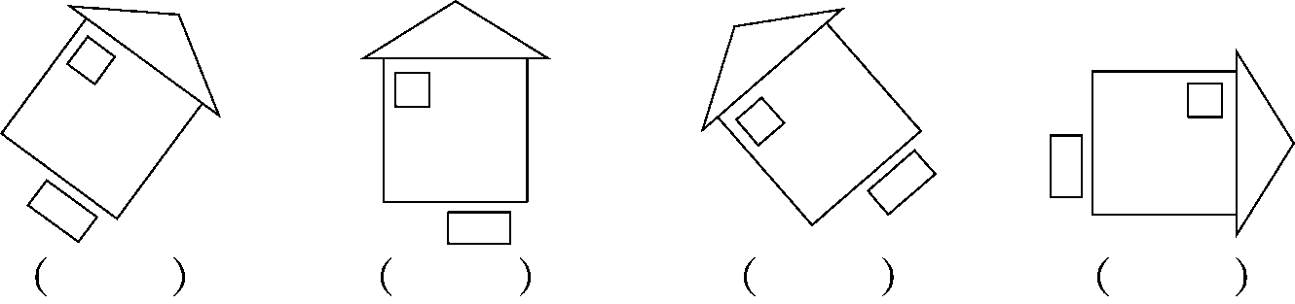
六、解决问题。(5、6题每题9分，其余每题5分，共38分)
1．24个同学去公园划船，如果每4个同学坐一条船，需要多少条船？如果有8条船，那么平均每条船上可坐几个同学？

2．乐乐本来想买4支铅笔，他该怎么买？
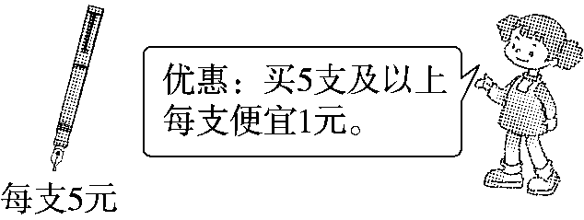

3．星星农场今年粮食大丰收，准备运到粮店出售。两辆车同时运，一共运了4次。一共运了多少袋粮食？
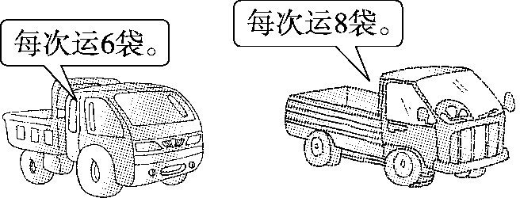

4．小小在计算－24÷6时，先算减法，再算除法，结果是2，正确的结果是几？

5．快乐的儿童乐园。
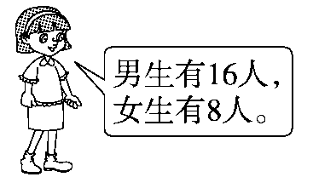
过山车 | 每次4元 | 每辆坐4人
摇摆车 | 每次6元 | 每辆坐6人
碰碰车 | 每次8元 | 每辆坐3人

(1)都坐过山车，需要几辆？

(2)都坐碰碰车需要几辆？共要花多少钱？

(3)你还能提出其他用乘法或除法解决的问题并解答吗？

6．右图是方方调查的本班同学最喜欢看的动画片情况。(每个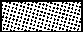表示1人)
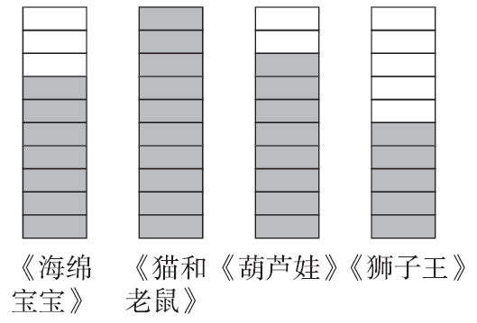
(1)最喜欢看《 》的人最多，最喜欢看《 》的人最少。
(2)参与调查的一共有多少人？

(3)如果每个表示5人，那么最喜欢看《海绵宝宝》和《狮子王》的各有多少人？

答案
一、1.四六二十四 48÷6＝8 48÷8＝6
2．7 8 3.旋转 平移 4.4 6 5.48 6
6．18÷2＝9 27÷3＝9(答案不唯一)
7．4 28 7 8.6 7 3
9．49÷7<72÷9<45÷5<24－6<6×4
10．＝ × ÷ > < ÷
二、1.× 2.× 3.√ 4.× 5.×
三、1.③ 2.② 3.① 4.② 5.①
四、1.7 30 36 98 35 1 6 3 10 2 72 36
2．26 8 45 49 0 26
3．6 54 9×(54－48)＝54 9 70 81÷9＋61＝70
五、( )( √ )( )( )
六、1.24÷4＝6(条) 24÷8＝3(个)
2．原来：4×5＝20(元) 优惠：5－1＝4(元)
5×4＝20(元) 他可以买5支笔。
3．4×6＋4×8＝56(袋)
4．2×6＝12 12＋24＝36
36－24÷6
＝36－4
＝32
5．(1)(16＋8)÷4＝6(辆)
(2)(16＋8)÷3＝8(辆) 8×8＝64(元) (3)略。
6．(1)猫和老鼠 狮子王 (2)7＋10＋8＋5＝30(人)
(3)最喜欢看《海绵宝宝》：7×5＝35(人)
最喜欢看《狮子王》：5×5＝25(人)

